Scientific Figure Exporter 使用说明
V0.2 Windows Abaqus CAE 2021 Python 2.7
本手册帮助使用者安装插件、设置视口样式并批量导出静态图像。支持动态场变量与分量选择、多帧序列、合并画布、实时预览及导出前计划确认。插件界面保持英文；本文用中文解释对应控件。

1 安装与更新
先关闭 Abaqus/CAE。从下方 GitHub 发布页下载 Scientific-Figure-Exporter-V0.2.zip，解压后在包含 install_plugin.py 的文件夹打开终端，执行：
python install_plugin.py
安装器可用 Python 2.7 或 Python 3 运行，不依赖 pip 包。默认安装到 %USERPROFILE%\abaqus_plugins\ScientificFigureExporter，并为被替换文件建立带时间戳的备份。
重启 Abaqus/CAE，从 Plug-ins > Scientific Figure Exporter... 打开。若系统找不到 python，可使用 Python 完整路径，或手动复制下列六个文件到同一插件目录：
scientificFigureExporter_plugin.py
scientificFigureExporter_form.py
scientificFigureExporter_kernel.py
scientificFigureExporter_state.py
scientificFigureExporter_jpeg.py
colorMaps.py
文件名不要改动，不要在多个插件搜索目录混装新旧版本。卸载仅需关闭 CAE 后将本插件文件夹移出搜索路径；回退时重新安装旧版本。

仓库与发布页
https://github.com/Liu-renjie/Scientific-Figure-Exporter
https://github.com/Liu-renjie/Scientific-Figure-Exporter/releases/tag/v0.2
作者 sysu@刘仁杰 联系邮箱 liurj6@mail2.sysu.edu.cn

2 主窗口与单屏使用
View_Display 设置视图、视口、批量任务和标注；Contour_Style 设置色谱与背景；Output 设置分辨率、格式、目录和文件名。旁侧预览始终显示，底部 UI size 可选择 Compact 或 Standard。
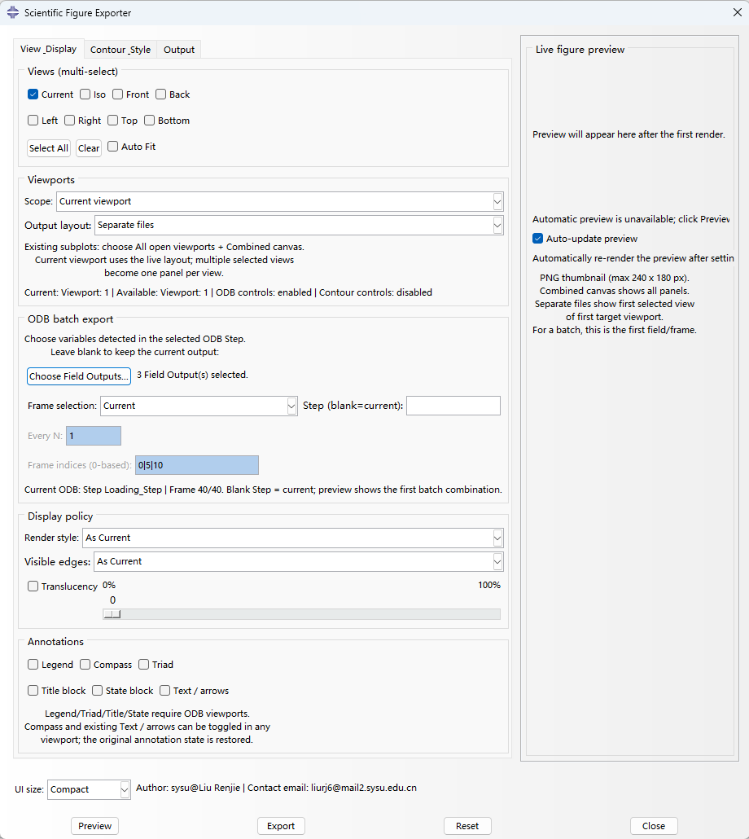
图 1 V0.2 主窗口。长内容可通过滚动访问，窗口可拖动调整尺寸；本插件不是网页式无限缩放界面。
Preview 生成最大 240 × 180 像素的 PNG 缩略图；它不是最终导出分辨率。自动更新会触发重新渲染，大模型响应较慢时可以关闭 Auto-update preview，修改完设置后再手动预览。

3 选择场变量和帧
先打开 ODB，在目标视口切换到需要的结果。点击 Choose Field Outputs...，插件从所选 Step 读取变量、分量和不变量。Step 留空表示当前 Step；不选字段表示保留当前主变量。
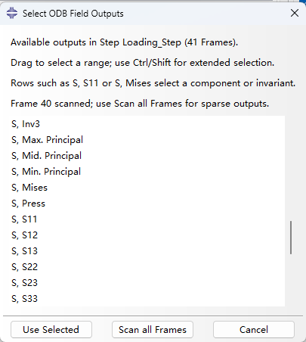
图 2 原生场变量选择器，支持鼠标拖选、Ctrl 多选和 Shift 连选。选好后点击 Use Selected。
例如选择 S, Mises、S, S11、U, U1，会分别出图；可用项由 ODB 决定，不保证每个模型都存在这些分量。单独选 S 或 U 时沿用自动细化规则。分量会写入文件名，以区分不同输出。
默认仅扫描所选 Step 的当前帧，以减少初次等待。若某字段只在其他帧出现，可按 Scan all Frames 完整扫描；此操作可能较慢。实际导出仍检查各目标帧中是否存在所选字段和子项。
Frame selection 可选 Current、First、Last、Every N 或指定帧索引。索引从 0 开始；指定多帧可填写 0|5|10。Every N 会额外包含末帧。预览只显示首个变量与帧组合，不代表已经导出了整个批次。

4 构图和正式导出

保留手动视角
选择 Current，并关闭 Auto Fit。Auto Fit 会调用 Abaqus fitView()，自动调整模型缩放和居中；它不是保持当前构图的选项。Reset 用于恢复预览前保存的状态。

合并多个子图
若已在 Abaqus 中排好多个视口，选择 All open viewports + Combined canvas，并且一次仅选择一个视图。若从单一视口生成多种标准视角，选择 Current viewport，勾选多个视图并使用 Combined canvas。合并画布沿用现有布局，Tight layout 可选功能已移除。

输出尺寸 格式和命名
在 Output 中设置像素宽高，或通过出版宽度与 DPI 计算尺寸。支持 PNG、TIFF、SVG；Windows JPG 使用 GDI+ 质量 95 转换，透明区域会铺白。不支持 EPS 或动画。
模板支持 {name}、{field}、{step}、{frame}、{view}、{viewport}。批量输出会补充缺少的批次字段，避免不同变量或帧互相覆盖。示例可使用 {name}_{field}_{frame}_{view}。
点击 Export 后，先核对只读导出计划中的变量、Step、Frame、视口与文件名，再确认开始写图。取消则返回设置；不生成导出后 CSV。已有同名文件可能被覆盖，请留意计划表的提示。

5 注意事项与问题反馈
等值线控件仅在兼容的 ODB contour 显示中可用；普通模型或非等值线显示下的禁用控件不应阻止出图。Text / arrows 只切换已有标注，不创建新标注。
大模型仍需要 Abaqus 计算等值线并渲染，首次读取与全帧扫描耗时取决于模型。插件减少重复元数据读取，但不保证所有模型即时响应；处理期间请避免反复点击。
本版本只验证 Windows + Abaqus/CAE 2021 + Python 2.7。若菜单不显示，确认六个文件在同一插件目录并重启 CAE。问题反馈请提供环境、复现步骤与 Error Log；公开附件前移除个人路径及专有数据，不要上传 ODB/CAE 模型。
采用 MIT 许可，插件完全免费。Abaqus 需用户自行合法安装；本项目与 Dassault Systèmes 无隶属或背书关系。
作者 sysu@刘仁杰 联系邮箱 liurj6@mail2.sysu.edu.cn

